Zespół Placówek Oświatowych w Kopance
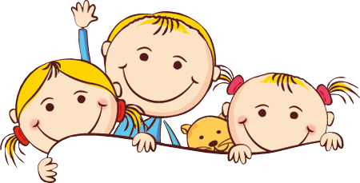
im. Janusza Korczaka

Gazetka Przedszkolna nr 3 2020/21

„Hu hu ha”
Hu! hu! ha! Nasza zima zła!
Szczypie w nosy, szczypie w uszy,
Mroźnym śniegiem w oczy prószy,
Wichrem w polu gna!
Nasza zima zła!
Hu! hu! ha! Nasza zima zła!
Płachta na niej długa, biała,
W ręku gałąź oszroniała,
A na plecach drwa…
Nasza zima zła!
Jak wzmocnić odporność naszego przedszkolaka?

Dziecko, które właśnie poszło do przedszkola, łapie infekcje nawet osiem razy w ciągu pierwszego roku. Chorobom również sprzyja tegoroczna pogoda. Padający deszcz, silny
i porywisty wiatr oraz poranne przymrozki.

W pierwszym roku życia dziecko zwykle niewiele choruje. Chronią je wciąż przeciwciała otrzymane w czasie ciąży, a później wyssane z mlekiem matki. Niestety, w drugim
i trzecim roku życia układ odpornościowy malca wciąż nie jest jeszcze ostatecznie ukształtowany, natomiast ta pierwsza ochrona przestaje już działać. Zwykle zbiega się to
z czasem, gdy dziecko idzie do żłobka lub przedszkola. Po raz pierwszy styka się tam
z wieloma wirusami, bakteriami i łapie infekcję za infekcją. Przedtem większość czasu spędzało w domu. Tam stykało się tylko z "oswojonymi" już mikrobami. Teraz po raz pierwszy jego organizm musi stawić czoło nowym zarazkom, których głównym źródłem są inne dzieci. Wystarczy, że jeden malec ma katar, żeby za dwa dni kichała cała grupa. Kiedy organizm dziecka zaczyna walczyć z tymi zarazkami, jego układ immunologiczny wytwarza przeciwciała. Ta naturalna szczepionka będzie potem chronić malucha przed wieloma infekcjami. Zanim to jednak nastąpi, będzie musiał, niestety, swoje odchorować.

Wirusy czy alergia?
W pierwszym roku pobytu w żłobku czy przedszkolu przeciętne dziecko choruje nawet od 6 do 8 razy. Jeżeli infekcji jest więcej, warto wtedy przebadać malca pod kątem alergii. Zdarza się też, że dzieci leczone na ciągle nawracające infekcje górnych dróg oddechowych tak naprawdę chorują na przykład na astmę lub zapalenie zatok.

Co wspomoże organizm?
Jeśli infekcje wracają częściej niż raz na dwa miesiące, przebiegają nietypowo, ciężko
i niemal za każdym razem kończą się ropnymi zakażeniami można martwić się, o odporność naszego malca. Wtedy koniecznie musimy zwrócić się do pediatry, aby skontrolować stan zdrowia dziecka i ewentualnie wykonać badania dodatkowe. Nie da się zupełnie uniknąć infekcji u dzieci, które zaczęły się kontaktować z innymi maluchami, można jednak starać się zmniejszyć ilość tych zachorowań do niezbędnego minimum.

Co może pomóc w rozwijaniu odporności?
- Szczepienia ochronne
Oprócz pilnowania kalendarza szczepień warto poddać dziecko, zwłaszcza takie, które często choruje, dodatkowym szczepieniom przeciwko pneumokokom. Uchronimy je w ten sposób przed bakteryjnymi powikłaniami popularnych infekcji wirusowych. Pediatrzy zalecają również podawanie najmniejszym dzieciom szczepionki przeciwko grypie.

- Preparaty wzmacniające odporność
Przeznaczone są właśnie dla często chorujących dzieci. Są to zawiesiny z cząsteczkami bakterii, najczęściej wywołujących choroby. Układ odpornościowy może na nich "trenować" i wytworzyć pamięć immunologiczną -zdolność do obrony.
Dodatkowo stymulują organizm do reakcji antyalergicznych. Wybór szczepionki zależy od lekarza. Na wytworzenie odporności trzeba około trzech miesięcy.

- Zdrowa dieta
Przewód pokarmowy to największy organ układu immunologicznego. Dlatego zdrowa dieta jest tak ważna dla budowania naturalnej odporności organizmu. Posiłki dziecka powinny być różnorodne. Dietę zdrowego dziecka należy oprzeć na mleku, produktach zbożowych
z pełnego przemiału, warzywach i owocach wzbogaconych o chude mięso, jaja i morskie ryby. Wzmacnianiu odporności sprzyja uzupełnienie posiłków malca w naturalne probiotyki znajdujące się w cykorii, porach, karczochach, czosnku, szparagach, cebuli i bananach. Marchew na przykład działa przeciwbakteryjne, a jabłka -antywirusowo, a w pewnym stopniu chronią także przed przeziębieniami. Najlepszym źródłem witaminy C są owoce cytrusowe, czarne porzeczki, zielona papryka i natka pietruszki. Miód jest bardzo odżywczy. Zawiera cukry proste, witaminy B i C, magnez, wapń, sód, mangan i potas, ma też właściwości antyseptyczne. Można też zrobić masełko czosnkowe (masło trzeba utrzeć z rozgniecionym ząbkiem czosnku) i smarować nim kanapki dla malucha. Wędlina lub ser złagodzą nieco ostry smak.

- Hartowanie
Podstawą hartowania są codzienne spacery. Przeciwwskazaniem do wyjścia z domu dla zdrowych małych dzieci jest tylko temperatura spadająca więcej niż 10 stopni poniżej zera. Malca nie można też przegrzewać, a posiłki i napoje dla niego powinny mieć temperaturę pokojową. Latem zdrowego malucha można hartować naprzemiennym letnim i ciepłym prysznicem z solidnym natarciem ręcznikiem po takiej kąpieli. W okresie wakacji warto na pewien czas zmienić klimat, co przyda się szczególnie miejskim, często chorującym maluchom. Dobrze zrobi im wyjazd zarówno w góry, jak i nad morze. Dobrze też, jeśli w tym czasie maluch hartuje się, przebywając większość dnia na powietrzu. Nie przegrzewać w domu i na dworze. Przegrzewanie to najczęstsza przyczyna przeziębień. Wiele rodziców z obawy, by dziecko się nie przeziębiło, ubiera je zbyt ciepło. Tymczasem skutek jest wręcz odwrotny. Przegrzewany maluch ma niesprawny system termoregulacji -źle znosi zmiany temperatury, szybko marznie i częściej choruje. Temperatura w mieszkaniu nie powinna przekraczać 20 st. C, a w nocy może być jeszcze niższa. Na dworze dziecko poniżej roku, które się jeszcze samodzielnie nie porusza, powinno być ubrane cieplej od rodziców, ale z chwilą, gdy zaczyna chodzić, trzeba je ubierać lżej. Małe dzieci w ogóle dużo się ruszają, więc jest im cieplej niż dorosłym. Najlepiej ubrać malucha na cebulkę, by w razie potrzeby móc zdjąć jedną czy dwie warstwy. Co jakiś czas warto sprawdzić, czy dziecku nie jest za gorąco - dotknąć jego karku. Natomiast kiedy wybieramy się na zimowy spacer, musimy przede wszystkim zadbać, by dziecku nie zmarzły stopy, ręce i głowa.

- Nawilżać powietrze
Centralne ogrzewanie wysusza śluzówki. Bakterie i wirusy łatwiej wtedy wnikają do wnętrza organizmu. Dziecko może się budzić w nocy, pokasływać. Aby tego uniknąć, kilka razy w ciągu dnia trzeba mieszkanie wietrzyć (ostatni raz tuż przed snem), a także nawilżać powietrze. Nie jest to specjalnie kłopotliwe. Można wieszać na kaloryferze specjalne pojemniki (pamiętajmy tylko o częstej wymianie wody i myciu zbiornika) albo po prostu mokry ręcznik. Można też kupić nawilżacz powietrza. Jeżeli dziecko wyrosło już
z niemowlęctwa, a w rodzinie nie ma alergików, do takiego nawilżacza warto dodać kilka kropel olejku sosnowego, który zwiększa odporność na infekcje.

Warto- aby dzieci pamiętały
jak bezpiecznie korzystać
z uroków zimy.

Dekalog bezpiecznego zachowania się podczas zabaw zimowych:
• Nigdy nie zjeżdżamy na sankach w pobliżu dróg – także tych rzadko uczęszczanych. Zwracamy uwagę, czy zachowana jest bezpieczna odległość do najbliższej ulicy. Skąd możemy mieć pewność, że wyhamujemy na czas, widząc zbliżający się samochód?
• Rzucając się śnieżkami, nie łączymy miękkiego śniegu z kawałkami lodu czy kamyczków. Staramy się nie celować w twarz drugiej osobie, żeby nie uszkodzić komuś oka. Nigdy nie rzucamy śnieżkami w nadjeżdżające samochody – zaskoczony kierowca może stracić równowagę i spowodować wypadek
. • Na łyżwach jeździ się tylko w wyznaczonych miejscach. Stawy, jeziora czy rzeki, nawet jeśli pokryte są (z pozoru!) grubą warstwą lodu, nie są bezpiecznym miejscem do zabawy. Lód w każdej chwili może się załamać!
• Place budowy to nie miejsce na zabawę. Pokryte śniegiem kopce kuszą i zachęcają do gonitwy, jednak nigdy nie możemy być pewni, czy warstwa białego puchu nie kryje szczelin lub głębokiego, źle zabezpieczonego, dołu.
• Zjeżdżając na nartach czy sankach, pamiętamy o obowiązujących na stokach przepisach i zasadach bezpieczeństwa. Warto też zapoznać się z dekalogiem narciarskim, opracowanym przez GOPR.
Nie doczepiamy sanek do samochodu. Źle zabezpieczony kulig może stwarzać duże zagrożenie dla naszego bezpieczeństwa.
• Nie gramy w „hokeja na lodzie” na ulicy. Zajęci zabawą, możemy nie dostrzec w porę nadjeżdżającego z nadmierną prędkością samochodu.
• Pamiętamy, że w zimowe dni kierowcy mają ograniczoną widoczność, a samochody potrzebują dłuższego czasu hamowania. Nie przebiegamy przez ulicę. Nie przechodzimy w miejscach niedozwolonych. Pamiętamy też, by doczepić do rękawa lub plecaka elementy odblaskowy.
• Widząc zwisające z dachów sople, nie strącamy ich patykami lub kamieniami. Informujemy o nich osobę dorosłą.
• Uważamy na źle zabezpieczone konstrukcje ze śniegu. Dach igloo, w momencie odwilży, grozi zawaleniem i przysypaniem nas. O nieszczęście nietrudno.

NIKT Z NAS NIE JEST ZBYT DOROSŁY NA GRY PLANSZOWE!

Gry planszowe wspomagają rozwój intelektualny zwłaszcza u dzieci. Integrują, zacieśniają więzi międzyludzkie, łączą pokolenia, uczą trudnej sztuki wygrywania i jeszcze trudniejszej – przegrywania. Uczą również zasad komunikacji, kontrolowania emocji, dystansowania się do porażek i przyjmowania ról społecznych. Uczą zasad społecznych i strategii interpersonalnych w najbardziej naturalnym dla każdego człowieka środowisku.
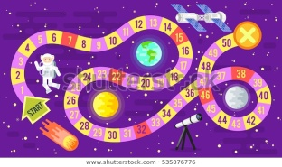
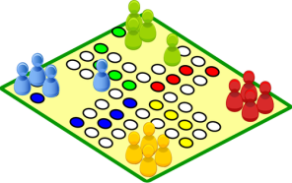

- grupy społecznej i tym samym wygrywają w tej kwestii ze wszystkimi, nawet najbardziej zaawansowanymi technicznie grami komputerowymi, które mają charakter społecznie izolujący. A do tego możemy to wszystko uzyskać mając jedynie do dyspozycji grę, towarzystwo i… dobre chęci.
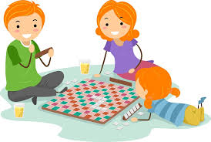
„Planszówki” możemy zabrać dosłownie wszędzie – na plażę, do parku, na wieś, w góry. Praktycznie w każdym miejscu możemy rozłożyć planszę, zaprosić rodzinę, przyjaciół, a nawet nieznajomych do wspólnej gry i rozpocząć fascynującą przygodę. Wielu z nas wychowywało się na „planszówkach”. Pamiętamy nasze ulubione gry, czasem nawet wyniki, a przyjaciele „od gier” stali się nierzadko naszymi przyjaciółmi na całe życie. Trudno znaleźć w Polsce dorosłą osobę, która nie pochylałaby się w dzieciństwie nad jakąś planszą. Warto żebyśmy teraz dali szansę naszym dzieciom na podobne ekscytujące przeżycia, spędzając jednocześnie z maluszkami wspólny, fascynujący czas. Nikt z nas nie jest zbyt dorosły na gry planszowe, bo nikt z nas nie jest zbyt dorosły na radość, jaką za sobą niosą. Ludzie grają w gry planszowe od kilku tysięcy lat, a analiza zachowań społecznych i trendów, zarówno w Polsce, jak i na Zachodzie wskazuje na to, że jeszcze bardzo długo nic w tej materii się nie zmieni

PUZZLE - DOŚWIADCZANIE, ZABAWA, NAUKA I ROZWÓJ

Puzzle to zabawa. Dzieci bawią się przede wszystkim dla
przyjemności i satysfakcji, zazwyczaj pod wpływem
uczuć zaciekawienia, chęci doświadczenia, pragnienia zetknięcia się
z tym, co działa na ich wyobraźnię i wrażliwość estetyczną. Puzzle to elementy, które wzbudzają zaangażowanie i jednocześnie mobilizują dziecko do wytrwałości, skupienia uwagi oraz planowania własnych działań. Jako doskonały przykład zabawy konstrukcyjnej puzzle kształtują również precyzję ruchów oraz umiejętności projektowania.
W przybliżeniu od 3-go roku życia możemy wprowadzić puzzle o dużych elementach. Przy zakupie pierwszego opakowania należy zwrócić uwagę na to, by obrazek był wyraźny. Kolory pierwszych układanek powinny być zdecydowane, a przedstawione elementy wyodrębnione wyraźnymi konturami. Oczywiście warto kupić puzzle z ulubionym bajkowym bohaterem, co zwiększy ich atrakcyjność i pomoże zachęcić do zabawy niechętne układankom dziecko. Jeśli tylko nasze dzieci będą sprawnie i często układały puzzle, to w późniejszym okresie szybciej nauczą się również rozróżniać litery i cyfry. Zabawa puzzlami przygotowuje do nauki czytania i pisania, ponieważ wykorzystuje wspólne dla tych czynności procesy organizacji spostrzegania: zdolności dokonywania operacji analizy i syntezy wzrokowej. Układanie puzzli związane jest bezpośrednio z obszarami odpowiedzialnymi za spostrzegawczość, zdolności różnicowania figur, koordynację analizatorów (oczu i rąk). Jest to szczególnie ważne dla dzieci z grupy ryzyka dysleksji lub ujawniających zaburzenia o tym profilu, co przejawia się m.in. w postaci: mylenia podobnych w kroju liter, zapisywania znaków graficznych w lustrzanym odbiciu, problemów z orientacją kierunkową (mylenie stron prawej i lewej), zaburzeń koncentracji uwagi i koordynacji wzrokowo-ruchowej.
Układnie puzzli stwarza dziecku ponadto możliwości samodzielnej lub grupowej zabawy. Warto, by rodzice układali puzzle zarówno ze starszymi, jak i młodszymi dziećmi. Wspólna zabawa uczy dzieci współdziałania, dzięki czemu zaczynają one dążyć do wywierania wpływu na zachowanie innych, już nie tylko ze względu na własne potrzeby, ale przede wszystkim ze względu na wykonywane zadania i wspólne cele. Możemy obserwować to zjawisko w postaci coraz bardziej zaawansowanych zachowań społecznych, takich jak inicjowanie, protestowanie, ocenianie, zachęcanie, kierowanie

Co hamuje rozwój mowy dziecka?
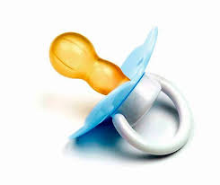
- Smoczek po 1. roku życia
W pierwszych miesiącach życia dziecka
odruch ssania jest niezbędny do życia i prawidłowego
rozwoju małego człowieka. Jednak odruch ten stopniowo zanika około 6 miesiąca życia, wypierany przez potrzebę gryzienia i żucia. Pojawiają się zęby, zmienia się sposób oddychania i połykania. Dlatego odruchu ssania nie należy sztucznie podtrzymywać. Konsekwencje przetrzymania smoczka po 1 roku życia:

- NIEPRAWIDŁOWY SPOSÓB UŁOŻENIA JĘZYKA W JAMIE USTNEJ PODCZAS POŁYKANIA I SPOCZYNKU. Prawidłowo język ,,opiera się” o górne zęby. Blokowanie języka przez smoczek spowoduje brak pionizacji języka, w konsekwencji brak prawidłowego miejsca spoczynku, tzw. infantylne połykanie, trudności artykulacyjne.
Głoski, których podczas artykulacji język znajduje się za górnymi zębami: L, N, T, D, SZ, RZ, CZ, DŻ, R.
- WADY PODNIEBIENIA I ZGRYZU, W TYM ZGRYZ OTWARTY. Jest to wada, w której dochodzi do zniekształcenia budowy kości szczęki, ponieważ zęby, które naturalnie mają miejsce w jamie ustnej, są blokowane mechanicznie, przez smoczek. Zęby, jako naturalny ,,bloker” języka, nie nachodzą na siebie, powstaje szpara, przez którą język się wysuwa.
Głoski, z którymi dziecko będzie miało problemy (język będzie się wysuwał przez zęby): Ś, Ź, Ć, DŹ, S, Z, C, DZ, SZ, RZ, CZ, DŻ, L, N, T, D,.
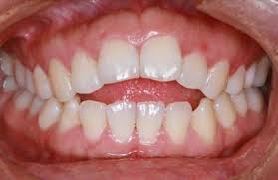

Zgryz otwarty

- „TRZY T” czyli tablet, telefon, telewizja
Pierwsze 3 lata życia dziecka stanowią najintensywniejszy okres rozwoju mózgu człowieka. Do tego rozwoju niezbędne jest wielozmysłowe poznawanie otaczającego świata. Dziecko musi poczuć, doświadczyć, dotknąć, zobaczyć i usłyszeć, aby struktury neuronalne jego mózgu mogły się prawidłowo rozwijać.
„TRZY T” natomiast oferują:
• płaski obraz,
• zbyt szybko zmieniającą się grafikę, aby oko dziecka mogło ją zarejestrować a mózg przetworzyć,
• sztuczny, zmodyfikowany głos,
• brak kontaktu wzrokowego,
• brak ruchu,
• całkowitą bierność.
Czyli wszystko to, przed czym dziecko należy uchronić.
Mózg człowieka ewoluował przez dziesiątki tysięcy lat. Doskonalenie chodzenia, komunikowania się, stworzenie pisma, nauka mierzenia czasu to wszystko, z czym ludność musiała się zmagać. Telewizję mamy rozpowszechnioną w Polsce od 40 lat. Smartfony około 8 lat. Nasze mózgi NIE DOJRZAŁY DO SKOKU EWOLUCYJNEGO.
Ciężko jest mówić o całkowitym wyeliminowaniu telewizji z domu. Dlatego psycholodzy określili ile czasu dziecko może oglądać bajki, programy. Oczywiście zawsze w obecności dorosłego, który odpowiednio skomentuje wydarzenia dziejące się na ekranie.
- 3 - 4 latek może obejrzeć 10 – 15 minutową bajkę, w której głównymi bohaterami są zwierzęta.
- 5 – 7 latek może obejrzeć maksymalnie 30 minutowy program, najlepiej z propozycjami zabaw, z piosenkami, aktywnościami ruchowymi.
- 7 – 9 latek przed telewizorem może spędzić około 50 minut, najlepiej oglądając programy edukacyjne.
- powyżej 10 roku życia dziecko może oglądać programy telewizyjne około godziny.

A Twoje dziecko ile czasu spędza przed tabletem, telewizorem czy telefonem?

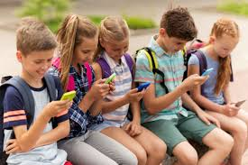
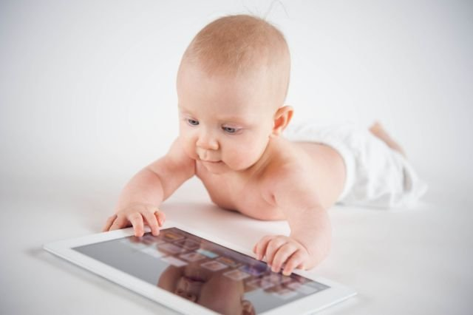
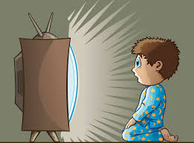

ZIMOWE ĆWICZENIA ARTYKULACYJNE

- Pada śnieg – ćwiczenie na prawidłową pozycję języka w jamie ustnej, świadomości pozycji języka w różnych miejscach ułożenia. Język jako chmura śniegowa jest przyklejony do podniebienia w pozycji kobry (więcej o pozycji kobry w poprzednim artykule). Śnieg opada powoli/szybko – układa się na dnie jamy ustnej za dolnymi zębami.

- Renifery – zadanie wzmacniające mięśnie języka, warg, ćwiczenie prawidłowego toru oddechowego, Rodzic czyta/mówi i jednocześnie pokazuje ruchy, które wykonuje dziecko: Kto ciągnie sanie św. Mikołaja? (renifery) Teraz zostaniemy takimi reniferami! Najpierw musimy założyć szelki (ręką prawą sięgamy za lewe ramię udając zapinanie pasów; lewą ręką za prawe ramię). Jest zimno i renifery niecierpliwią się, czekając (usta układamy w dziubek, dajemy na przemian do lewej i prawej strony). Mikołaj wsiadł, a my ruszamy (uderzanie dłońmi o kolana). Renifery pędzą szybciutko, uwaga na drzewo, skręt w lewo! (pochylenie się ku lewej stronie). Kolejne drzewo, unik w prawo! (pochylenie się na prawo). Mikołaj wrzuca prezent do komina, ale głośno! (mówimy BA mocno nadymając policzki). Renifery biegną dalej, wpadły w zaspę śnieżną (cichutko uderzamy dłońmi u uda); słychać jak ich kopytka dotykają ziemi (ciche kląskanie) Ale szybko pokonały przeszkodę i dalej lecą. O! Uwaga, dom! (przechodzimy do klęku, ręce dajemy nad głowę i szybko wracamy do pozycji wyjściowej) Dobrze, że to już koniec pracy na dzisiaj. Renifery odpoczywają po szalonym biegu (wdech nosem wydech ustami). Mikołaj w nagrodę rozdaje im pyszne cukierki (oblizujemy się)
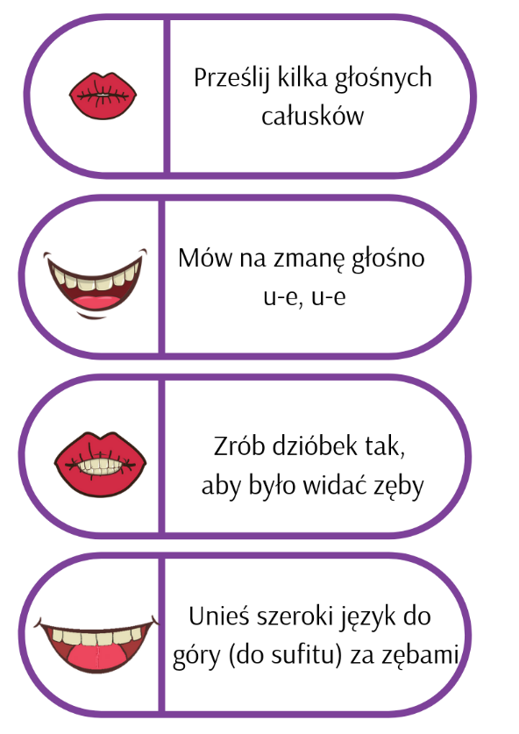

Kącik mądrej główki
Pokoloruj. Wytnij i ułóż w kolejności historyjkę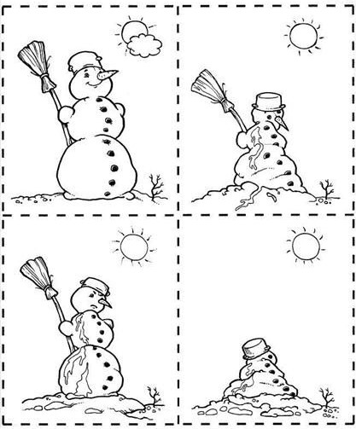

Pokoloruj obrazek i może wspólnie z Rodzicami zrób karmnik dla ptaszków

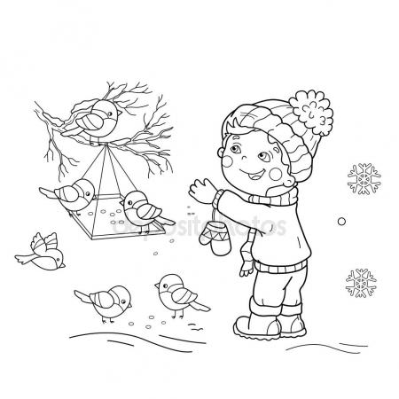

Jak zrobić karmnik dla ptaków z butelki plastikowej? – INSTRUKCJA

https://www.szczesliva.pl/jak-zrobic-karmnik-dla-ptakow-z-butelki-plastikowej-instrukcja/

Wyklej plasteliną serce dla mamy i taty

Pozdrawiam

Katarzyna Littner- Gucia

